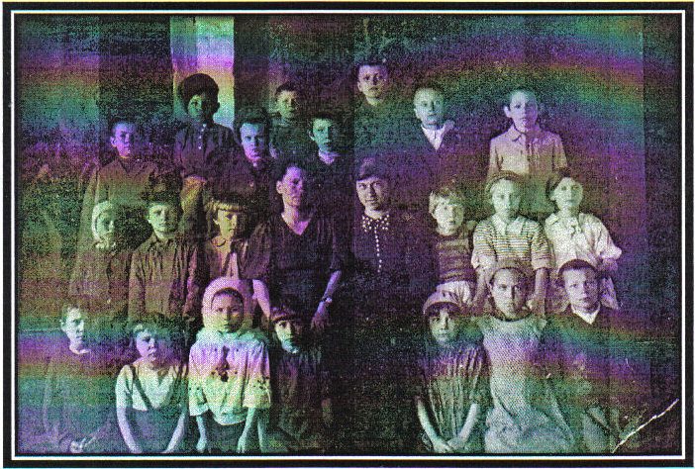

Антонова Елена, Косачева Алина
Ученицы 9 класса МОУ оош с. Красное
Чановского района Новосибирской области
Говорят, что человек сам делает свою судьбу. Но и многие обстоятельства влияют на то, как сложится человеческая жизнь. Великая Отечественная война стремительно ворвалась в детство многих людей и покалечило его. Дети войны! Сколько вынесли они, испытали трудностей.
Мы в гостях у Косачевой В.И. Радушно встретила нас хозяйка. Охотно отвечала на наши вопросы.
- Валентина Ивановна, где вы родились?
- Моя родина_ Горьковская область Высканский район пос. Проволочный.
- Кто ваши родители?
- Отец, Храмов Иван Иванович, из семьи купца, а мама, Храмова Анастасия Михайловна, из семьи рабочих.
-Помните ли вы 22 июня 1941 года?
- Да, очень хорошо помню. В этот день мама взяла меня с собой на базар в соседнюю деревню. Возвращались мы уже после обеда уставшие, но довольные поездкой. Когда мы подходили к дому, нас окликнула проходящая мимо женщина. Она сказала маме, что началась война. Мать оцепенела, выронила сумку. Я вздрогнула и испугалась реакции мамы. Я была еще маленькая и не поняла сказанного.
- Сколько вам было лет, когда началась война?
- 7 лет.
- Когда отец, братья, родные ушли на фронт?
- У отца была бронь. Он работал на заводе, у доменной печи. Братья были маленькие, старший из них с 1932 года рождения. На войну ушли четыре дяди и двоюродный брат.
- Как жили в войну, что ели, как одевались?
- Был страшный голод. Хлеб давали по карточкам. Детям 150 гр., рабочим-700гр. Земли под огород было мало. Картошки не хватало. Выручала корова. Молоко меняли на вещи, продукты. Ходили в лаптях, которые плел дед, а вещи перешивали из старой маминой и бабушкиной одежды. Бабушка выращивала на огороде сахарную свеклу. Это было любимое лакомство - паренки из свеклы. До сих пор чувствую вкус этого лакомства.
- Где работала мама в войну, что делала?
- В первый год войны работала на оборонительных сооружениях под Муромом. В небе мы видели немецкие самолеты, а эхо бомбежки было слышно и в нашем поселке. А потом растила нас, четырех детей.
- Как учились?
- В школу я пошла только в 1943 году, так как одеть было нечего. Тетради шили сами из отдельных листочков. Чернила варили из свеклы или делали из сажи. Писали перьевыми ручками. В школе было холодно. Старшие классы сами заготавливали дрова. Возили на салазках со станции бревна метровой длины, а уборщицы распиливали их и топили печку. В школьном огороде выращивали немного сахарной свеклы. А весной, когда дома заканчивались продукты. Подкармливали нас учителя вареной свеклой. Как же это было вкусно!
- Как в последние годы сложилась ваша жизнь?
- Закончилась война. В 1947 году отменили карточки. Жить стало легче. Но получить образование я так и не смогла. Закончила только торговую школу. Вышла замуж, и мы с мужем уехали на освоение целины по комсомольским путевкам. В 70-тые годы переехали в Сибирь. Работала всю жизнь, воспитывала детей. Их у меня семеро. Состарилась, но одно увлечение я сохранила с детства. Пишу стихи.
- Не могли ли Вы нам что-нибудь прочитать из своих стихотворений.
- И шла весна, а над чужой долиной
Зловещая стояла тишина.
Лишь журавли летели в небе клином
И с высоты окликнули меня.
Журавль зовет, а я уже не в силах
Помяты крылья, сам совсем седой.
Лети журавль и передай любимой,
Что не вернусь наверно я домой.
Пойми, журавль, и в двадцать лет седеют
Ведь сед я стал совсем не погодам.
Я видел смерть и много крови
Ведь я прошел, журавль, Афганистан.
Стояла снова тишина
И воздух был прозрачно – синий - синий,
Натянут как гитарная струна.
И журавли летели в небе клином,
И с высоты заметили меня:
« Ты ждешь солдат? И мы к тебе вернулись.
Привет от Родины на крыльях принесли».
И низко, низко надо мной спустились
И крыльями коснулись земли.
Мы слушали как завороженные. А потом наступила тишина. Разговаривать никому не хотелось. Время пролетело не заметно. Мы тепло попрощались и поблагодарили Валентину Ивановну за интересный рассказ.

